
Guide Calc

Chapitre 11
Partager et réviser des documents

Droits d’auteur
Ce document est protégé par Copyright © 2019 par l’Équipe de Documentation de LibreOffice. Les contributeurs sont nommés ci-dessous. Vous pouvez le distribuer et/ou le modifier sous les termes de la Licence Publique Générale GNU (https://www.gnu.org/licenses/gpl.html), version 3 ou ultérieure, ou de la Licence Creative Commons Attribution
(https://creativecommons.org/licenses/by/4.0/), version 4.0 ou ultérieure.
Toutes les marques déposées citées dans ce guide appartiennent à leurs légitimes propriétaires.
Contributeurs
Ce livre est une adaptation mise à jour de LibreOffice.org 4.1 Calc Guide.
Ont contribué à cette édition
Jean Hollis Weber | Kees Kriek
Ont contribué aux éditions précédentes
Barbara Duprey | Jean Hollis Weber
Traduction
De cette édition
Traducteurs | Jean-Luc Vandemeulebroucke
Relecteurs
Des éditions précédentes
Traducteurs | Christian Chenal
Relecteurs | Philippe Clément
Retours
Veuillez adresser tout commentaire ou suggestion concernant ce document à la liste de diffusion de l’Équipe de Documentation : doc@fr.libreoffice.org
- Remarque
tout ce que vous envoyez à la liste de diffusion, y compris votre adresse mail et toute autre information personnelle incluse dans le message, est archivé publiquement et ne peut pas être effacé.
Date de publication et version du logiciel
Publié le XX XXX 2020. Basé sur LibreOffice 6.2.
Utiliser LibreOffice sur un Mac
Sur Mac, certaines touches et certains éléments de menu sont différents de ceux utilisés sous Windows ou Linux. Le tableau ci-dessous donne quelques substitutions courantes pour les instructions de ce chapitre. Pour une liste plus détaillée, voyez l’Aide de l’application.
Windows ou Linux | Équivalent Mac | Effet
Sélection du menu Outils > Options | LibreOffice > Préférences | Accès aux options de configuration
Clic droit | Control+clic ou clic droit selon la configuration de l’ordinateur | Ouvre un menu contextuel
Ctrl (Control) | ⌘ (Command) | Utilisé avec d’autres touches
F5 | Shift+⌘+F5 | Ouvre le Navigateur
F11 | ⌘+T | Ouvre la fenêtre Styles et Formatage

Table des matières
Introduction 1
Partager des documents (collaboration) 1
Paramétrer un classeur pour le partage 1
Ouvrir un classeur partagé 2
Enregistrer un classeur partagé 2
Réviser des documents 3
Préparer un document pour la révision (facultatif) 3
Enregistrer les modifications 4
Ajouter des commentaires aux modifications 6
Éditer les commentaires des modifications 7
Ajouter d’autres commentaires (commentaires généraux) 7
Modifier des commentaires 8
Formater les commentaires 8
Rechercher les commentaires en utilisant le Navigateur 9
Accepter ou rejeter les modifications 9
Fusionner les documents 11
Comparer des documents 11
Enregistrer des versions 12

Introduction
Ce chapitre couvre les méthodes de partage et de révision collaboratives des classeurs : édition simultanée, enregistrement des modifications, ajout de commentaires, révision des modifications, fusion et comparaison de documents, enregistrement et utilisation des versions d’un document.

Partager des documents (collaboration)
Partager un classeur permet à plusieurs utilisateurs d’ouvrir en même temps le même fichier pour le modifier. Ce classeur doit se trouver sur un disque partagé, un serveur, un site web ou quelque chose d’équivalent. Certaines conditions doivent être réunies concernant la gestion des permissions des utilisateurs par les systèmes d’exploitation :
- le fichier partagé doit être situé à un emplacement accessible à tous les collaborateurs ;
- les permissions du fichier du document et celles du fichier verrou correspondant doivent être paramétrées de telle manière que tous les collaborateurs puissent créer, effacer et modifier les fichiers.
Consultez la documentation de votre système d’exploitation pour plus de détails sur la façon de définir les permissions des fichiers. Voyez aussi « Ouvrir et enregistrer des fichiers sur des serveurs distants » dans le chapitre 1, Présentation de LibreOffice du Guide du débutant.
- Conseil
Chaque collaborateur devrait saisir son nom dans la page LibreOffice – Données d’identité de la boîte de dialogue Options (Outils > Options dans la barre de menu).

Paramétrer un classeur pour le partage
À tout moment, vous pouvez paramétrer un classeur pour le partager avec d’autres utilisateurs. Une fois le classeur ouvert, choisissez Outils > Partager le classeur pour activer les fonctionnalités de collaboration pour ce document.
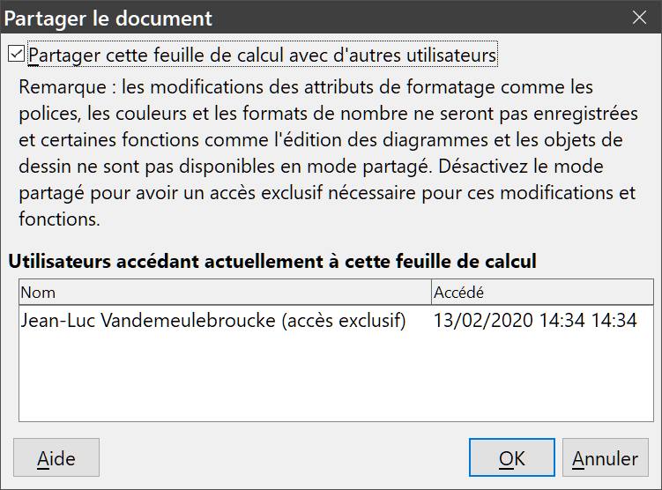
Figure 1 : choisir de partager un classeur.
Pour activer le partage, cochez la case en haut de la boîte de dialogue, puis cliquez sur OK. Si le classeur a été enregistré auparavant, un message apparaît vous indiquant que vous devez enregistrer le document afin d’activer le mode partagé. Cliquez sur Oui pour continuer. Sinon, la boîte de dialogue d’enregistrement s’ouvre. Après enregistrement, la mention (partagé) est alors affichée dans la barre de titre, à la suite du nom du fichier.
La commande Outils > Partager le classeur peut être utilisée pour basculer un document du mode partagé au mode non partagé. Cela signifie que les autres utilisateurs ne pourront plus le modifier. Vous pouvez préférer enregistrer une copie du classeur partagé sous un autre nom ou à un autre emplacement, puis de basculer cette copie en mode non partagé.

Ouvrir un classeur partagé
Lorsque vous ouvrez un classeur qui est en mode partagé, un message apparaît vous indiquant que le document est en mode partagé et que certaines fonctionnalités ne sont pas disponibles dans ce mode. Cliquez sur OK, et le document est ouvert en mode partagé.
Les fonctions suivantes ne sont pas disponibles dans un classeur partagé :
Édition > Suivi des modifications, sauf Fusionner le document
Insertion > Vidéo ou son
Insertion > Commentaire
Insertion > Objet
Insertion > Diagramme
Insertion > Plage ou expression nommée
Insertion > Table dynamique
Insertion > Cadre flottant
Insertion > Fontwork
Insertion > Ligne de signature
Format > Fusionner les cellules
Format > Zones d’impression
Feuille > Déplacer/copier la feuille
Feuille > Supprimer des feuilles
Feuille > Insérer une feuille à partir d’un fichier
Feuille > Plage ou expression nommée
Feuille > Renommer la feuille
Feuille > Couleur de l’onglet
Données > Définir la plage
Données > Trier
Données > Sous-totaux
Données > Validité
Données > Opérations multiples
Données > Consolider
Données > Plan et groupe
Données > Table dynamique

Enregistrer un classeur partagé
Quand vous enregistrez un classeur partagé, une des situations suivantes peut se produire :
- Si le document n’a pas été modifié et enregistré par un autre utilisateur depuis que vous l’avez ouvert, le document sera enregistré.
- Si le document a été modifié et enregistré par un autre utilisateur depuis que vous l’avez ouvert, l’un des événements suivants va se produire :
  - Si les changements ne sont pas en conflit, le document est enregistré. Un message apparaît, vous indiquant que votre classeur a été mis à jour et enregistré par d’autres utilisateurs, et toutes les cellules modifiées par l’autre utilisateur apparaissent avec une bordure rouge.
  - Si les changements sont en conflit, la boîte de dialogue Résoudre les conflits s’ouvre. Vous devez décider pour chaque conflit quelle version conserver, la vôtre ou celle de l’autre personne. Lorsque tous les conflits sont résolus, le document est enregistré. Pendant que vous résolvez les conflits, aucun autre utilisateur ne peut enregistrer le document partagé.
- Si un autre utilisateur essaie d’enregistrer le document partagé et de résoudre les conflits, un message apparaît vous indiquant que le fichier classeur partagé est verrouillé à cause d’une fusion en cours. Vous pouvez alors renoncer à la commande Enregistrer pour le moment, et réessayer plus tard.
Une fois que vous avez enregistré avec succès un document partagé, le document affiche la toute dernière version de tous les changements enregistrés par tous les utilisateurs.

Réviser des documents
Vous pouvez utiliser plusieurs méthodes pour réviser, modifier et commenter un classeur.
- Vous pouvez utiliser les marques de modifications pour montrer les ajouts, les suppressions et les changements de formats. Plus tard, vous (ou un autre utilisateur) pourrez réviser le document et accepter ou rejeter chaque modification.
- Si vous n’utilisez pas le partage de fichier, vous pouvez effectuer les modifications dans une copie du document (enregistré dans un dossier différent, avec un nom différent, ou les deux), puis utiliser Calc pour comparer les fichiers et mettre en évidence les changements. Voir « Comparer des documents » page 11.
- Vous pouvez enregistrer des versions qui seront conservées dans le fichier original. Voir « Enregistrer des versions » page 12.
Les relecteurs peuvent laisser des commentaires dans le document, attachés à des modifications particulières ou autonomes.
- Remarque
Ces outils sont identiques à ceux utilisés dans Writer pour le suivi des modifications.

Préparer un document pour la révision (facultatif)
Quand vous envoyez un document à un autre utilisateur pour révision ou édition, vous pouvez tout d’abord vouloir le protéger afin que l’éditeur ou le relecteur n’ait pas à se souvenir de bien activer les marques de modifications.
Une fois les marques de révision activées, vous pouvez protéger le document par un mot de passe pour que tout utilisateur soit obligé de saisir le mot de passe correct pour désactiver la protection et accepter/rejeter les modifications.
- Ouvrez le classeur et sélectionnez Édition > Suivi des modifications > Enregistrement dans la barre de menu. Une coche apparaît devant cette option pour indiquer que l’enregistrement est actif. Vous pouvez aussi utiliser Fichier > Propriétés et cocher Enregistrer les modifications dans l’onglet Sécurité.
- (Faculatif) Cliquez sur Édition > Suivi des modifications > Protéger. Dans la boîte de dialogue Protéger l’historique, saisissez un mot de passe, confirmez-le et cliquez sur OK. Vous pouvez aussi cliquer sur le bouton Protéger dans l’onglet Sécurité de la boîte de dialogue Propriétés pour ouvrir la boîte de dialogue Saisir le mot de passe.

Enregistrer les modifications
Pour enregistrer les modifications, ouvrez le classeur et vérifiez qu’il y a un coche, ou un fond bleu autour de l’icône selon votre système d’exploitation, devant l’élément Édition > Suivi des modifications > Enregistrement pour indiquer que cette fonction est active.
- Attention
Ne désactivez pas l’enregistrement des modifications après en avoir enregistrées. Dans Calc, cela ferait accepter toutes les modifications enregistrées qui n’apparaîtraient plus comme des changements. Une boîte de message vous en prévient si vous essayez de le faire.
La suite de ce chapitre va être illustrée par l’exemple de l’élaboration d’un budget pour une équipe de football.
Mettez-vous dans la situation d’un président d’un club de football. L’entraîneur d’une équipe de jeunes vous a soumis un budget pour la saison, et vous avez besoin de le modifier et de lui retourner la nouvelle version.
Vous vous inquiétez du fait que, si vous faites simplement des modifications, l’entraîneur ne verra donc pas les changements que vous avez effectués. Vous décidez alors d’utiliser et d’activer la fonctionnalité d’enregistrement des modifications, pour que l’entraîneur puisse voir facilement les changements que vous avez effectués.
La Figure 2 montre le classeur du budget que l’entraîneur vous a soumis.
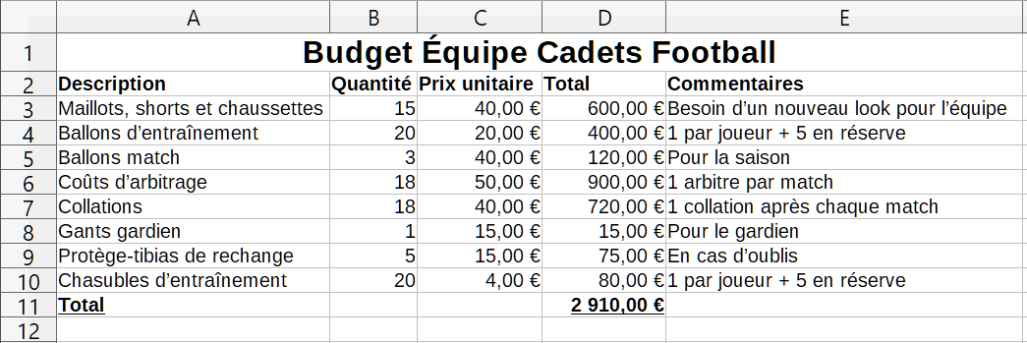
Figure 2 : classeur du budget de l’équipe de football.
En examinant les chiffres, vous voyez que vous pourriez économiser sur certains postes :
- les collations d’après-match peuvent être apportées par les parents ;
- les nouveaux maillots peuvent attendre : en acheter seulement 5 pour remplacer ceux qui sont usés ;
- acheter des ballons d’entraînement moins chers ;
- acheter seulement 2 protège-tibias de rechange ;
Pour effectuer ces modifications, utilisez l’enregistrement des modifications de Calc. Pour commencer cet enregistrement :
- Ouvrez le classeur contenant le budget.
- Sélectionnez Édition > Suivi des modifications > Enregistrement dans la barre de menu.
- Commencez à modifier le document.
Une bordure colorée, avec un point dans son coin supérieur gauche (comportement par défaut), apparaît autour de la cellule où une modification a été effectuée (Figure 3). Les autres utilisateurs peuvent alors facilement savoir quelles cellules ont été modifiées. Une ligne ou une colonne supprimée est marquée par une barre colorée épaisse.
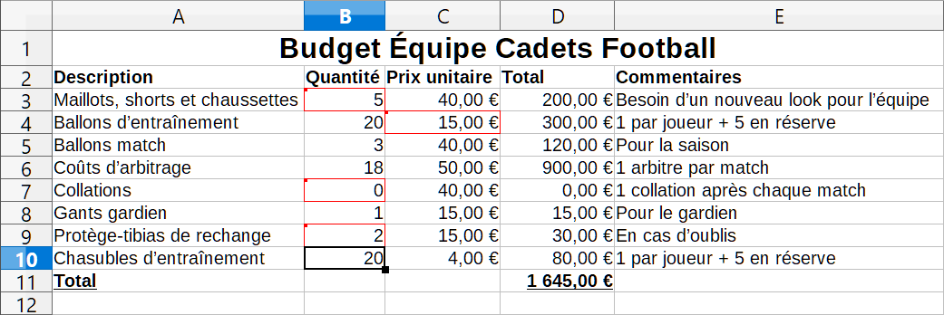
Figure 3 : classeur édité où les cellules modifiées sont bordées de rouge.
Pour voir ce qui a été modifié dans une cellule, survolez-la avec le pointeur de la souris comme sur la Figure 4.
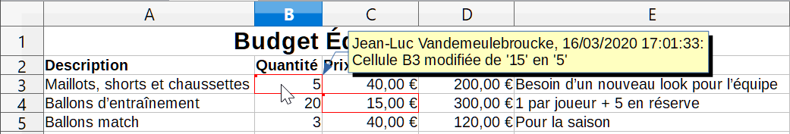
Figure 4 : voir les détails d’une modification.
- Remarque
Certaines modifications, comme le formatage d’une cellule par exemple, ne sont ni enregistrées ni signalées.
- Astuce
Pour modifier la couleur qui signale les modifications, sélectionnez Outils > Options > LibreOffice Calc > Modifications. Par défaut, une couleur différente sera attribuée à chaque relecteur (s’il a pris soin de renseigner son nom comme indiqué dans « Partager des documents (collaboration) » page 1).
Une fois que vous avez terminé vos modifications dans le document, vous pouvez l’envoyer à votre entraîneur.
Vous aurez peut-être envie d’expliquer le raisonnement qui a guidé les modifications que vous avez effectuées. Vous pouvez exprimer votre point de vue de deux manières : en ajoutant des commentaires aux changements que vous avez effectués, ou en ajoutant des commentaires globaux au classeur.

Ajouter des commentaires aux modifications
Calc ajoute automatiquement à toute modification enregistrée un commentaire qui précise ce qui a été modifié (par exemple, Cellule B3 modifiée de '15' en '5'). Les relecteurs et les auteurs peuvent ajouter leurs propres commentaires pour expliquer les raisons de leurs modifications.
Pour ajouter un commentaire à une modification :
- Faites la modification dans le classeur.
- Sélectionnez la cellule où la modification a été effectuée.
- Choisissez Édition > Suivi des modifications > Commentaires. La boîte de dialogue de la Figure 4 s’ouvre. Le commentaire ajouté automatiquement par Calc ne peut pas être modifié.
- Saisissez votre propre commentaire et cliquez sur OK.
- Remarque
N’utilisez pas l’entrée Insertion > Commentaire de la barre de menu ou Insérer un commentaire du menu contextuel dans ce cas. Les commentaires insérés par ces méthodes sont gérés de façon différente et n’apparaissent pas dans la boîte de dialogue Gérer les modifications.
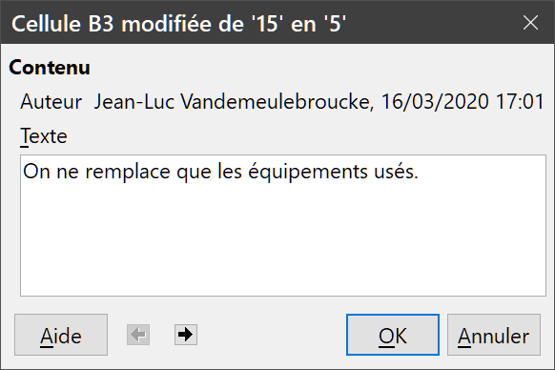
Figure 5 : saisie d’un commentaire associé à une modification.
Une fois que vous avez ajouté un commentaire à une cellule modifiée, vous pouvez l’afficher (sous forme d’infobulle) en plaçant le pointeur de la souris au-dessus de la cellule, comme Figure 6 :
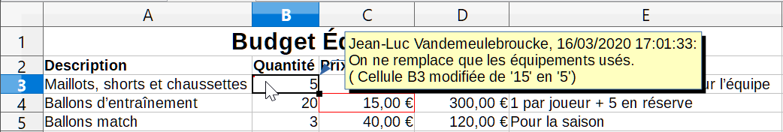
Figure 6 : commentaire ajouté à la cellule B3.
Le commentaire s’affiche également dans la boîte de dialogue où vous acceptez ou refusez les modifications, comme illustré sur la première ligne de la Figure 10 page 10.

Éditer les commentaires des modifications
- Sélectionnez la cellule dont vous voulez modifier le commentaire.
- Choisissez Édition > Suivi des modifications > Commentaires dans la barre de menu. La boîte de dialogue de la Figure 5 s’ouvre.
- Modifiez le commentaire et cliquez sur OK.
Le commentaire ajouté automatiquement pas Calc ne peut pas être modifié.
Vous pouvez parcourir les commentaires grâce aux flèches situées en bas de la boîte de dialogue.

Ajouter d’autres commentaires (commentaires généraux)
Calc dispose également d’un autre type de commentaires (appelés « notes » dans les anciennes versions de LibreOffice), que les auteurs et les relecteurs utilisent souvent pour échanger des idées, formuler des suggestions et réfléchir collectivement dans un document.
Pour ajouter un commentaire général :
- Sélectionnez la cellule à laquelle le commentaire va s’appliquer.
- Sélectionnez Insertion > Commentaire dans la barre de menu ou faites un clic droit et choisissez Insérer un commentaire. Une zone de saisie apparaît, comme Figure 7.
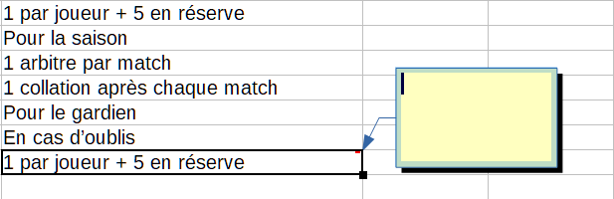
Figure 7 : insertion d’un commentaire général.
- Saisissez le texte de votre commentaire dans cette zone.
- Cliquez en dehors de la zone pour la fermer.
La cellule à laquelle vous avez ajouté un commentaire comporte désormais un point coloré dans le coin supérieur droit, comme illustré Figure 8. Elle n’a pas de bordure colorée, à moins que la cellule ait été également modifiée.
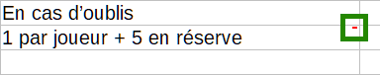
Figure 8 : point coloré dans une cellule qui comporte un commentaire.
- Remarque
Si le point coloré n’apparaît pas pour signaler une cellule dans laquelle se trouve un commentaire, vérifiez, dans Outils > Options > LibreOffice Calc > Affichage, si l’option Indicateur de commentaire est bien cochée.
- Astuce
Vous pouvez modifier la couleur d’arrière-plan par défaut des commentaires dans Outils > Options > LibreOffice > Couleurs de l’interface.
Pour afficher le commentaire que vous venez d’ajouter, placez le pointeur de la souris au-dessus de la cellule correspondante ; le commentaire apparaît, comme ci-dessous.
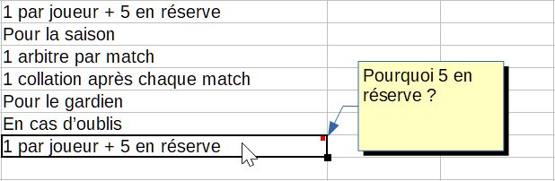
Figure 9 : affichage d’un commentaire.

Modifier des commentaires
Vous pouvez modifier et formater le texte d’un commentaire, comme vous le feriez pour tout autre texte.
- Faites un clic droit dans la cellule contenant l’indicateur de commentaire et choisissez Afficher le commentaire dans le menu contextuel.
- Sélectionnez le commentaire, puis faites un double clic à l’intérieur. Le curseur change d’aspect pour prendre sa forme habituelle qui marque l’entrée de texte en clignotant, et la barre d’outils Formatage qui était indisponible devient active et affiche les attributs du texte.
- Une fois la modification effectuée, cliquez à l’extérieur du commentaire pour le désélectionner. Pour masquer à nouveau le commentaire, faites un clic droit dans la cellule et cliquez sur Masquer le commentaire dans le menu contextuel.

Formater les commentaires
Vous pouvez changer la couleur d’arrière-plan, le style de bordure, la transparence et d’autres attributs d’un commentaire.
- Faites un clic droit dans la cellule contenant l’indicateur de commentaire et choisissez Afficher le commentaire dans le menu contextuel.
- Cliquez dans le commentaire lui-même. La barre d’outils Formatage change pour afficher la plupart des options de formatage des commentaires. Ce sont les mêmes que les options pour formater les éléments graphiques ; voir le chapitre 5, Utiliser des éléments graphiques dans Calc, pour plus d’informations.
Vous pouvez également faire un clic droit sur le commentaire pour afficher un menu d’options, certaines menant à des boîtes de dialogue vous permettant de paramétrer finement le formatage ; ces boîtes de dialogue sont également décrites dans le Chapitre 5.
- Une fois la modification effectuée, cliquez à l’extérieur du commentaire pour le désélectionner. Pour masquer à nouveau le commentaire, faites un clic droit dans la cellule et cliquez sur Masquer le commentaire dans le menu contextuel.

Rechercher les commentaires en utilisant le Navigateur
Les petits indicateurs de commentaire dans le coin des cellules peuvent être difficiles à distinguer. Par conséquent, Calc propose une autre façon de les repérer, en affichant tous les commentaires et en utilisant le navigateur. Pour afficher tous les commentaires généraux, sélectionnez Affichage > Commentaires dans la barre de menu. Pour les masquer, sélectionnez de nouveau cette entrée de menu.
S’il existe des commentaires dans un classeur, le navigateur affiche une marque (habituellement le signe + ou une flèche) devant le mot Commentaires. Cliquez sur cette marque pour afficher la liste des commentaires. Faites un double-clic sur le commentaire voulu pour aller directement dans la cellule associée.
- Remarque
La fonction Affichage > Commentaires et le navigateur montrent les commentaires généraux mais pas ceux associés au suivi des modifications.

Accepter ou rejeter les modifications
Lorsqu’un document vous est retourné avec des modifications, tout l’intérêt de l’enregistrement des modifications devient évident. Vous pouvez alors, en tant qu’auteur initial du document, parcourir les modifications effectuées et décider de leur sort. Pour commencer ce processus :
- Ouvrez le document modifié.
- Sélectionnez Édition > Suivi des modifications > Gérer. La boîte de dialogue de la Figure 10 s’ouvre.
- Vous pouvez examiner individuellement chaque modification puis l’accepter ou la rejeter au fur et à mesure. Vous pouvez aussi accepter ou rejeter la totalité des modifications.
La colonne Commentaire contient l’explication par défaut de la modification effectuée. Si le relecteur a ajouté un commentaire à sa modification, il est affiché avant l’explication par défaut, comme sur la première ligne de la Figure 10.
Si plus d’un utilisateur a révisé le document, un relecteur a pu rectifier une modification d’un autre relecteur. Dans ce cas, les modifications sont structurées logiquement avec un signe + qui permet d’ouvrir l’arborescence. Les modifications déjà acceptées ou refusées sont également regroupées.
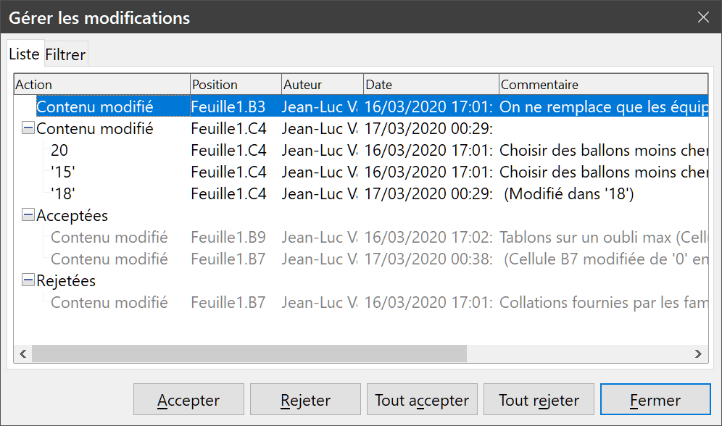
Figure 10 : la boîte de dialogue Gérer les modifications.
L’onglet Filtrer (Figure 11) vous permet de filtrer les modifications. Après avoir spécifié les critères de filtre, revenez à l’onglet Liste pour voir le résultat. Vous pouvez filtrer selon :
- la date : seules les modifications effectuées au cours d’une certaine période seront affichées ;
- l’auteur : seules les modifications effectuées par un auteur particulier seront affichées. Ceci est particulièrement utile si vous avez plusieurs relecteurs pour votre document ;
- la plage : seules les modifications effectuées dans une plage de cellules particulière seront affichées. Ceci est particulièrement utile si votre classeur est volumineux et si vous voulez ne réviser qu’une partie du document ;
- le commentaire : seules les modifications dont le contenu du commentaire correspond au critère de recherche spécifié seront affichées.
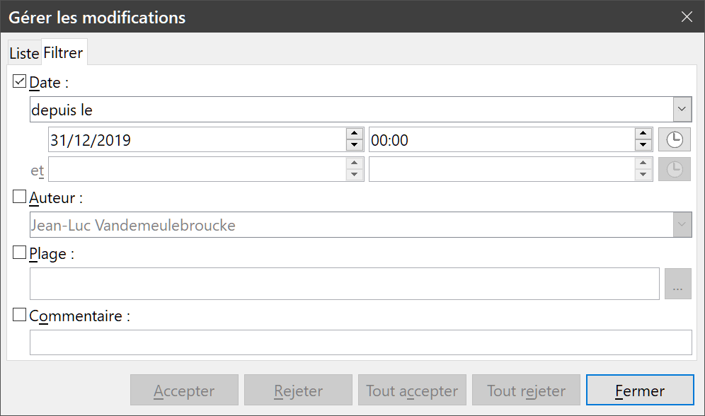
Figure 11 : les filtres définis ici limitent les modifications affichées dans l’onglet Liste.

Fusionner les documents
Envisageons le cas de figure où vous avez envoyé votre proposition de budget non seulement au président de votre club, mais aussi à votre entraîneur adjoint. Tous les deux vous renvoient leur budget révisé en même temps. Vous pourriez réviser chaque document séparément, mais, pour gagner du temps et être plus efficace, vous pouvez vouloir analyser l’ensemble de leurs modifications simultanément. Pour ceci, vous pouvez utiliser la fonction de fusion de document de Calc.
Les méthodes décrites jusqu’ici sont efficaces si vous n’avez qu’un relecteur à la fois. Parfois cependant, plusieurs relecteurs renvoient toutes les versions modifiées d’un document en même temps. Dans ce cas, il est plus rapide et efficace de réviser toutes ces modifications en une seule fois, plutôt que de le faire individuellement pour chaque version. Pour ceci, vous pouvez fusionner les documents dans Calc.
Pour fusionner des documents, la fonction d’enregistrement des modifications doit être active pour chacun d’entre eux.
- Ouvrez le document d’origine.
- Sélectionnez Édition > Suivi des modifications > Fusionner le document.
- Une boîte de dialogue de sélection de fichiers s’ouvre. Sélectionnez le fichier que vous voulez fusionner et cliquez sur OK.
- Une fois la fusion des documents effectuée, la boîte de dialogue Gérer les modifications s’ouvre, comme dans la Figure 10, et affiche les modifications de plusieurs relecteurs. Si vous voulez fusionner plus de documents, fermez la boîte de dialogue et répétez les étapes 2 et 3.
Les modifications sont alors combinées dans un seul document et vous pouvez les accepter ou les rejeter au cours d’un même processus. Les modifications de chaque relecteur apparaissent avec des couleurs différentes dans le document.

Comparer des documents
Parfois, quand vous partagez des documents, les relecteurs peuvent oublier d’enregistrer leurs modifications. Ce problème peut être résolu par Calc, qui peut retrouver ces modifications en comparant des documents.
Pour comparer des documents, vous devez disposer du document original et de celui qui a été modifié. Pour les comparer :
- Ouvrez le document modifié que vous voulez comparer au document original.
- Sélectionner Édition > Suivi des modifications > Comparer le document.
- Une boîte de dialogue de sélection de fichier s’ouvre. Sélectionnez le document original et cliquez sur Ouvrir.
- Attention
Veillez à bien ouvrir le document modifié en premier et non le document original.
Calc détecte et repère les modifications de la façon suivante :
- Toutes les données qui se trouvent dans le document modifié mais pas dans le document original sont repérées comme insérées.
- Toutes les données qui se trouvent dans le document original mais pas dans le document modifié sont repérées comme supprimées.
- Toutes les données modifiées sont repérées comme modifiées.
À partir de ce point, vous pouvez parcourir ces repères et accepter ou rejeter les modifications.

Enregistrer des versions
La plupart des documents passent par plusieurs versions. Il est souvent utile d’enregistrer les nouvelles versions d’un document. Vous pouvez le faire en enregistrant une copie du document (sous un nom différent) après chaque révision, ou en utilisant la fonctionnalité de gestion des versions de Calc.
- Attention
Si vous utilisez la commande Enregistrer sous à partir d’un document qui comporte plusieurs versions, ces anciennes versions ne seront pas enregistrées dans le nouveau fichier.
Pour utiliser la gestion des versions de Calc :
- Choisissez Fichier > Versions dans la barre de menu. La boîte de dialogue de gestion des versions s’ouvre.
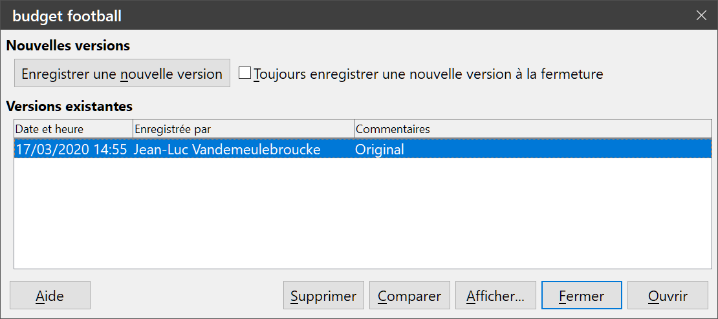
Figure 12 : la boîte de dialogue de gestion des versions.
- Cliquez sur le bouton Enregistrer une nouvelle version pour enregistrer une nouvelle version.
- Une boîte de dialogue s’ouvre, où vous pouvez saisir un commentaire sur cette version (Figure 13).
- Après avoir saisi votre commentaire et cliqué sur OK, la nouvelle version est ajoutée dans la liste (Figure 14).
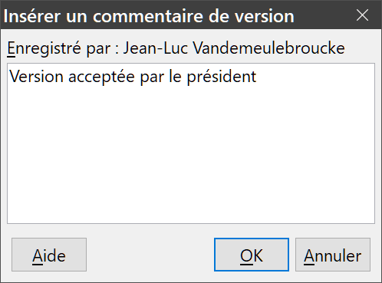
Figure 13 : la boîte de dialogue Insérer un commentaire de version.
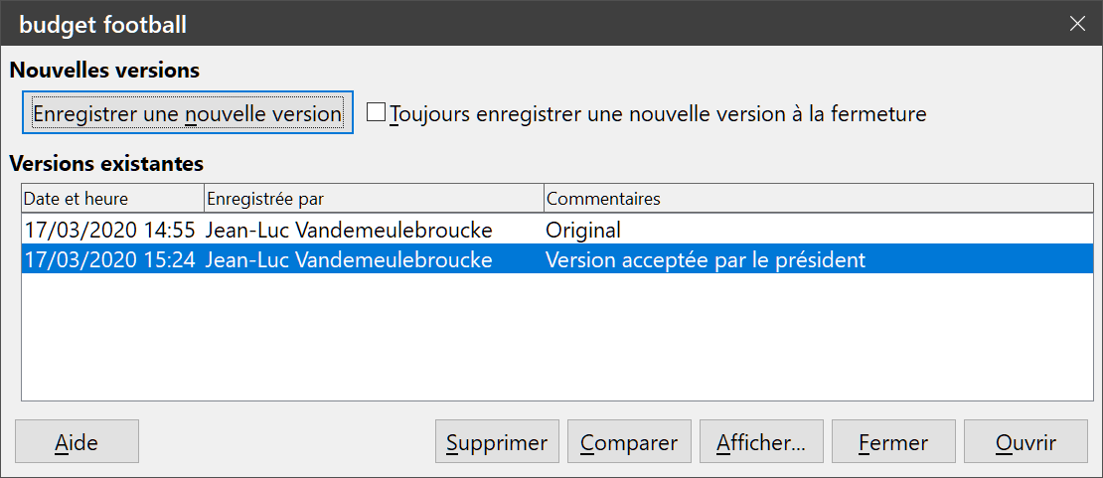
Figure 14 : liste des versions mise à jour.
- Remarque
Le nouveau fichier a une taille supérieure, comme si deux classeurs étaient enregistrés ensemble.
Une fois le fichier enregistré, les deux versions y sont présentes. Vous pouvez alors :
- ouvrir une ancienne version : sélectionnez la version et cliquez sur le bouton Ouvrir ; une copie en lecture seule de l’ancienne version s’ouvre ;
- comparer toutes les versions : cliquez sur le bouton Comparer et une action similaire à la fusion de documents s’effectue. Une boîte de dialogue Gérer les modifications s’ouvre et liste toutes les modifications à travers les différentes versions ;
- modifier le commentaire : sélectionnez une version et cliquez sur le bouton Afficher pour afficher le commentaire saisi par vous ou d’autres relecteurs ;
- supprimer une version : sélectionnez la version et cliquez sur le bouton Supprimer.

